ЭКСПЕРИМЕНТ 3.

Схема с стабилизацией тока базы:

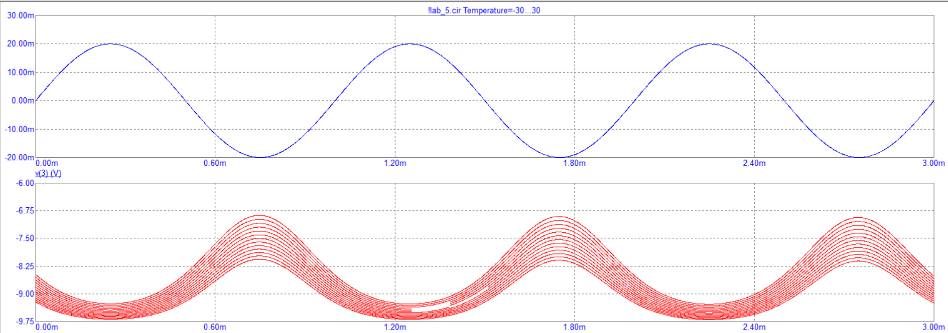

Схема с стабилизацией напряжения базы

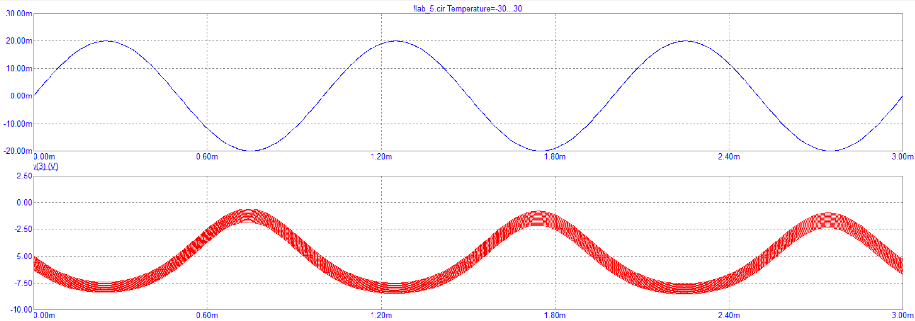

Качественный анализ работы усилительного каскада при изменении амплитуды входного сигнала, (увеличение амплитуды с помощью слайдера)

Схема с стабилизацией тока базы:

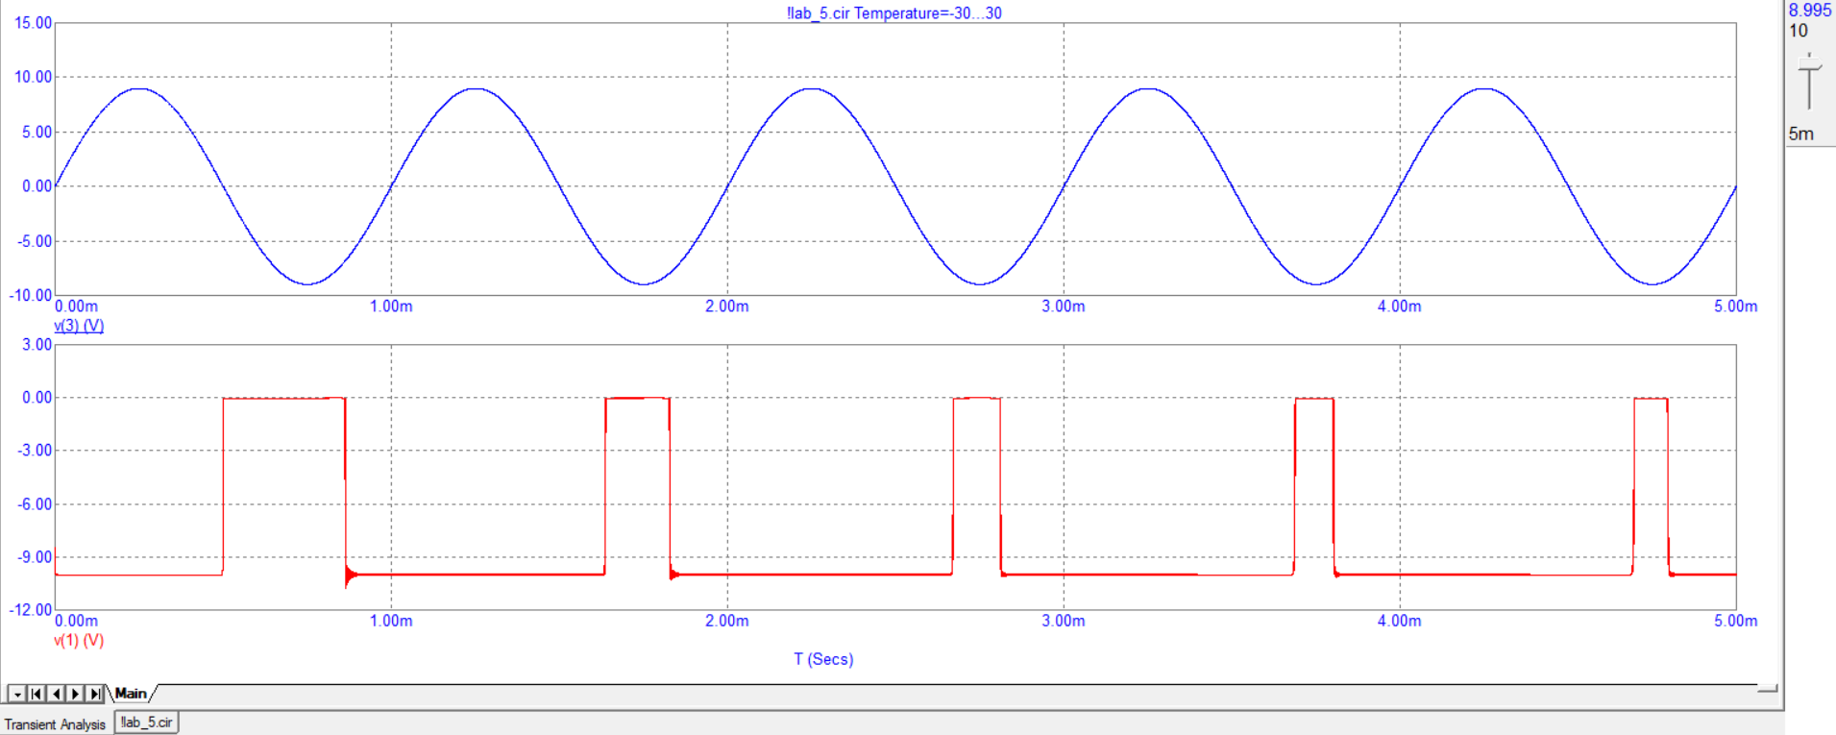

Схема с стабилизацией напряжения базы:

